Національний технічний університет України
«Київський політехнічний інститут»
Факультет інформатики та обчислювальної техніки
Кафедра обчислювальної техніки
Структури даних та алгоритми
Лабораторна робота №1
«Розгалужені алгоритми».
Виконав:
студент групи ІО-63
Парнюк Святослав
Номер у списку групи: 21
Перевірив:
Русінов Володимир Володимирович.
Київ 2025р.

Мета лабораторної роботи:

Метою лабораторної роботи «Розгалужені алгоритми» є засвоєння теоретичного матеріалу та набуття практичних навичок використання керуючих конструкцій розгалуження та булевих (логічних) операцій.

Постановка задачі.

Задано дійсне число x. Визначити значення заданої за варіантом кусково-неперервної функції y(x), якщо воно існує, або вивести на екран повідомлення про неіснування функції для заданого x.

Розв'язати задачу двома способами (написати дві програми):

1. У програмі дозволяється використовувати тільки одиничні операції порівняння (`=`, `<>`, `<`, `<=`, `>`, `>=`) і не дозволяється використовувати булеві (логічні) операції (`not`, `and`, `or` тощо);
2. У програмі необхідно обов'язково використати булеві (логічні) операції (`not`, `and`, `or` тощо); використання булевих операцій не повинно бути надлишковим.

Варіанти індивідуальних завдань

Для заданого дійсного x обчислити:
f1(x) , x ∈ D1
y(x) =
f2(x) , x ∈ D2
(для x поза об'єднанням D1 ∪ D2 функція не визначена — програма повинна вивести відповідне повідомлення).

| Варіант | f1(x), x ∈ D1 | f2(x), x ∈ D2 |
|---|---|---|
| 1, 11, 21 | 10x³ + 7x/5 + 2, x ∈ [–49,–10) ∪ (0,10] | –x + 9, x ∈ (20, +∞) |

Блок-схеми. Програма 1
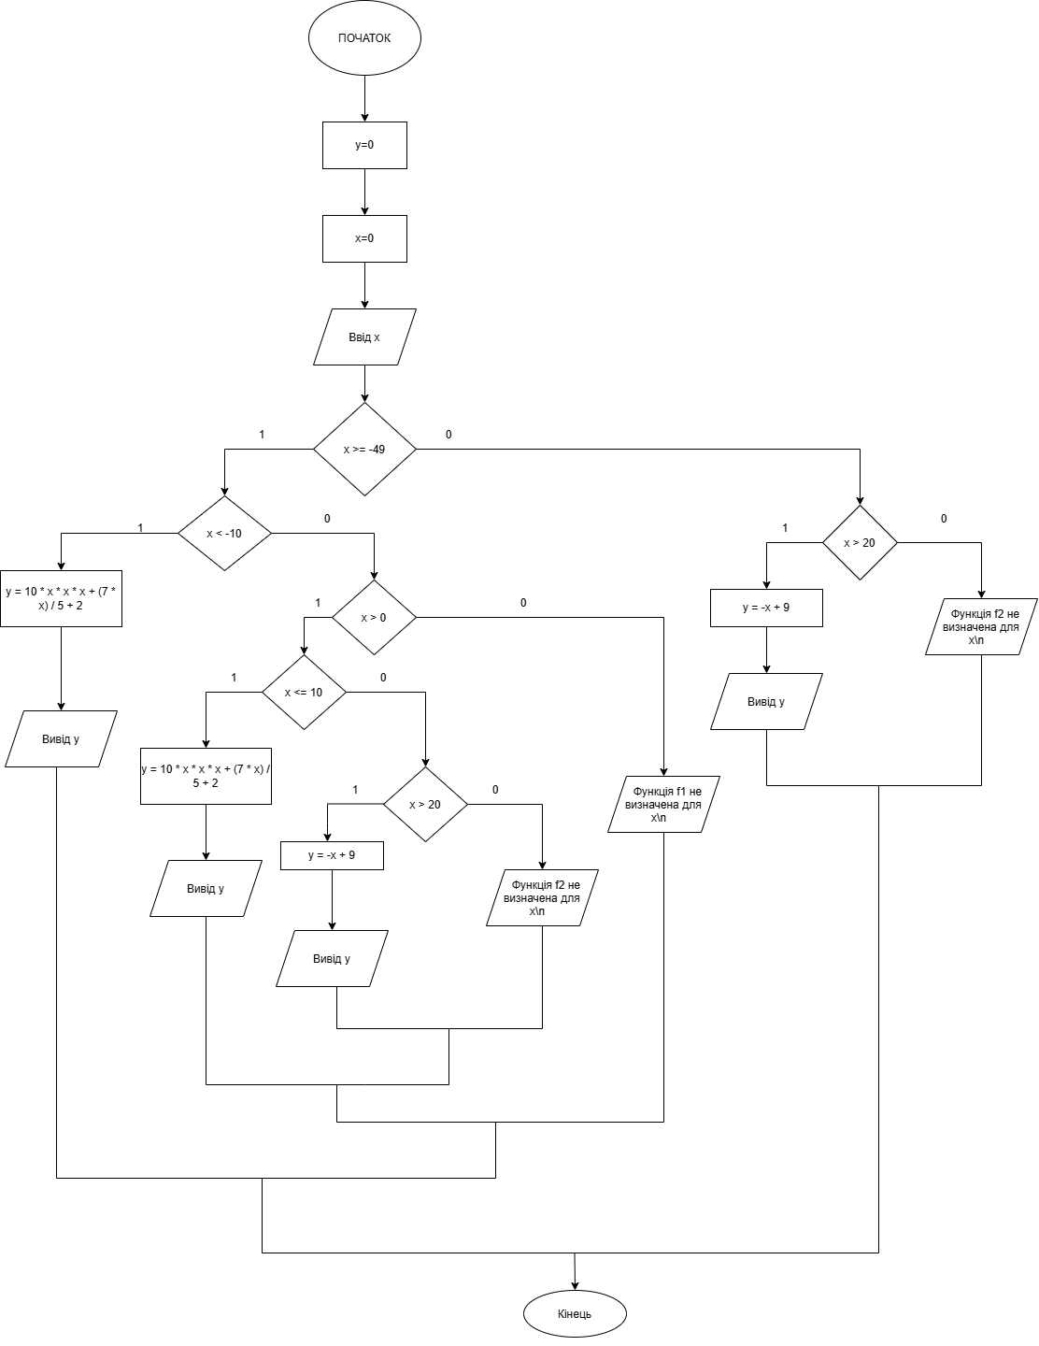
Програма 2.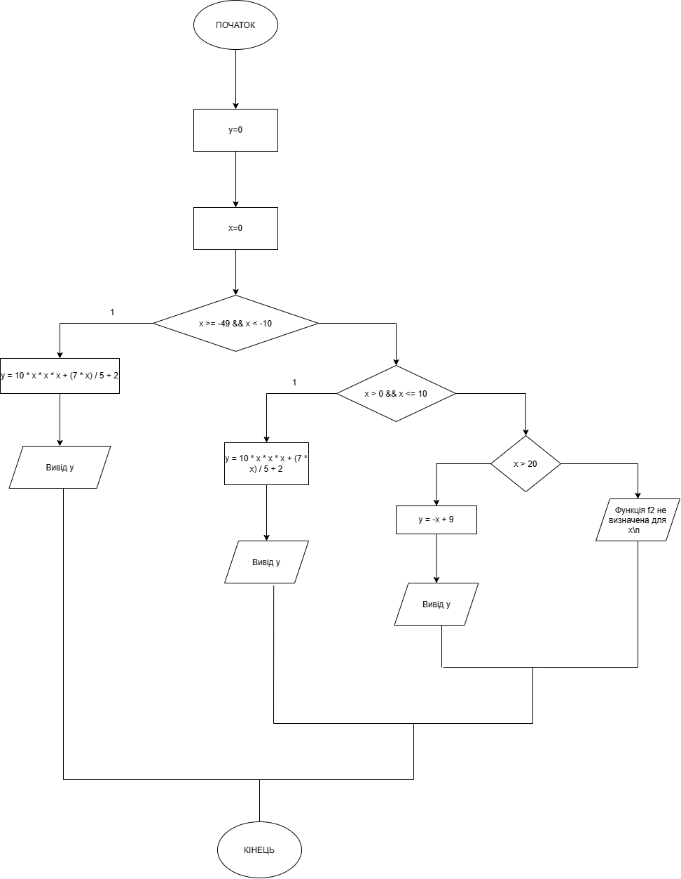

Тестування.
Програма 1.
1. 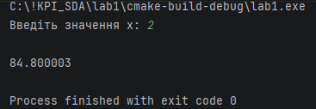
2.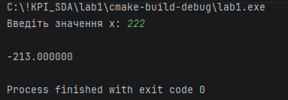
3.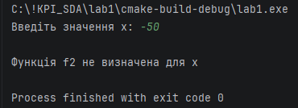
Програма 2.
1. 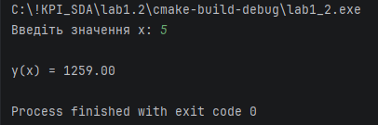
2. 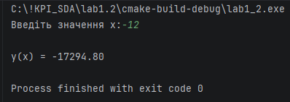
3.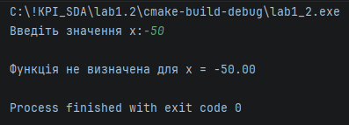
Висновок: Засвоїв теоретичний матеріал та набув практичних навичок використання керуючих конструкцій розгалуження та булевих (логічних) операцій.

